**TOMOGRAFIA COMPUTADORIZADA COMO DIAGNÓSTICO PARA TUBERCULOSE ABDOMINAL**

[socepis1@gmail.com](mailto:socepis1@gmail.com) Sociedade Cearense de Pesquisa e Inovações em Saúde

**Milena Roberta Freire da Silva 1, Karolayne Silva Souza 2**

1Universidade Federal de Pernambuco – UFPE (milena.freire@ufpe.br)

2Universidade Federal de Pernambuco – UFPE

**Resumo:** A tuberculose (TB) é uma doença infectocontagiosa causada pelo *Mycobacterium tuberculosis*. No Brasil no ano de 2017, foram notificados 69.569 novos casos, com um coeficiente de incidência de 33,5 casos a cada 100 mil habitantes. A TB abdominal pode envolver diversas estruturas, sendo definida em quarto formas: linfadenopatia tuberculosa, tuberculose peritoneal, gastrointestinal e visceral. Nesta perspectiva este estudo tem como objetivo mostrar os principais aspectos clínico da TB abdominal e como esta pode ser diagnosticada através da tomografia computadorizada (TC). Trata-se de uma revisão bibliográfica de abordagem qualitativa do tipo exploratória na qual se realizou buscas nas bases eletrônicas nacionais e internacionais na língua portuguesa e inglesa. Na linfadenopatia tuberculosa os principais achados de imagem são aumento volumétrico dos linfonodos, calcificação e formação de massas linfonodais, já na TB peritoneal o principal achado é a ascite, na TB gastrointestinal pode se observer o espessamento parietal e espessamento mesentérico, e por fim na TB visceral é visto o aumento das dimensões do órgão. A TC tem vantagens sobre os demais exames de diangónstico desta patologia a medida que examina diversas estrtuturas abdominais concomitantemente. Esta é uma deonça curável, que se diagnosticada precocemente pode ser instituido o tratamente adequado o mais breve possível.

**Palavras-chave/Descritores:** Tuberculose abdominal. Imagem. Tomografia computadorizada.

**Área Temática:** Temas livres

1. **INTRODUÇÃO**

A tuberculose (TB) é uma doença infectocontagiosa causada pelo *Mycobacterium tuberculosis*, que ainda é bastante frequente em países subdesenvolvidos, como o Brasil, sendo considerada como uma patologia de cunho eminentemente social, que é reconhecidamente associada a fatores econômicos e de saúde pública (PAULA et al., 2014; LIMA et al., 2017; CAMPOS; MARCHIORI; RODRIGUES, 2018).

Segundo a Organização Mundial da Saúde (OMS), a tuberculose é a doença infecciosa de agente único que mais mata no mundo, superando até o vírus da imunodeficiência humana (HIV). No ano de 2016, cerca de 10,4 milhões de pessoas adoeceram de tuberculose no mundo, chegando a 1,3 milhões de pessoas que morreram em decorrência desta doença. No Brasil, no ano de 2017, foram notificados 69.569 novos casos de TB, apresentando um coeficiente de incidência de 33,5 casos a cada 100 mil habitantes (MINISTÉRIO DA SAÚDE, 2018).

A TB afeta principalmente os pulmões, sendo definida como TB pulmonar (TBP), podendo ser transmitida para outras partes do corpo, sendo classificada como TB extrapulmonar (TBEP). A TB abdominal, que não é tão comumente vista como a TB pulmonar, pode ser uma fonte significativa de morbidade e mortalidade, sendo geralmente diagnosticada tardiamente devido à sua apresentação clínica inespecífica, na qual ocorre em cerca de 11 à 12% dos pacientes que são acometidos, visto que, aproximadamente 15% a 25% dos casos com TB abdominal também possui o comprometimento dos pulmões. A forma abdominal pode envolver diversas estruturas, como o trato gastrointestinal, o trato geniturinário, órgãos sólidos (fígado, baço, pâncreas), vesicular biliar, aorta e seus ramos, peritônio e linfonodos, ocorrendo frequentemente o acometimento conjunto destes órgãos, sendo definida assim em quatro formas: linfadenopatia tuberculosa, tuberculose peritoneal, tuberculose gastrointestinal e tuberculose visceral (ROCHA et al., 2015; DEBI et al., 2014).

A apresentação clínica da TB abdominal é variada e não específica. Os sinas e sintomas não são patognômonicos da doença, podendo ser confundidos com outras condições patológicas infecciosas, inflamatórias e até mesmo neoplásicas. Sendo valido para os achados de imagem em diferentes sistemas e órgãos comprometidos por micobactérias. Normalmente, uma combinação dos achados clínicos com a apresentação de imagem do paciente, são sugestivos do diagnóstico confirmatório, tendo em vista que a tomografia computadorizada (TC) parece ser a modalidade de imagem de escolha na detecção e avaliação da TB abdominal (DEBI et al., 2014; ARAUJO, 2015).

A realização deste estudo fundamenta-se na necessidade de se conhecer mais sobre os aspectos patológicos da TB abdominal, visto que este é um dos tipos de TB não muito frequente na população, diante disso, surgem meios de investigação para o diagnóstico mais efetivo da mesma, onda a TC aparece como um meio de diagnóstico eficaz e bastante utilizado quando em conjunto com os achados clínicos do paciente. Neste sentido, o objetivo deste estudo é mostrar os principais aspectos clínicos da TB abdominal e como esta pode ser diagnosticada através da TC.

1. **METODOLOGIA**

Trata-se de uma revisão bibliográfica de abordagem qualitativa do tipo exploratória e narrativa. A grande importância da pesquisa é a maximização do conhecimento auxiliado por toda uma metodologia, gerando inquietações e uma reflexão diante dos conteúdos abordados, o que permite uma ampla possibilidade de novas descobertas (MARCONI; LAKATOS, 2010).

Em relação aos procedimentos do estudo, foram realizadas buscas nas bases eletrônicas nacionais e internacionais Medline, Scientific Eletronic Library On-line (SCIELO), Scholar Google (Google Acadêmico), Pubmed, Biblioteca virtual de saúde (Bvs), buscando artigos científicos sobre o tema utilizando as principais palavras-chave: tuberculose abdominal, tomografia computadorizada e diagnóstico de tuberculose por imagem, no período de 2001 a 2018. Consideraram-se elegíveis os estudos nas línguas portuguesa e inglesa.

1. **RESULTADOS E DISCUSSÃO**

## Linfadenopatia tuberculosa

A linfadenopatia abdominal é a manifestação mais comum da TB abdominal, estando usualmente associada a TB gastrointestinal e menos comumente à forma peritoneal e de órgãos sólidos. Esta forma da doença pode afetar qualquer linfonodo do abdômen, todavia, os linfonodos mais envolvidos são os mesentéricos, celíacos, porta hepatis e peripancreáticos (ROCHA et al., 2015; DEBI et al., 2014).

A linfadenopatia tuberculosa pode ocorrer durante a infecção primária da tuberculose ou como resultado da reativação de focos dormentes. A infecção primária acontece após a exposição inicial aos bacilos da *Mycobacterium tuberculosis,* na qual ocorre a multiplicação destes nos pulmões dando origem ao complexo de Ghon. Os linfonodos drenam estes bacilos e a infecção pode se espalhar a partir do sistema linfático conseguindo assim alcançar a corrente sanguínea, sendo está a via mais comum de transmissão, comportando-se como a via secundária de disseminação dos bacilos. A infecção também pode ocorrer diretamente através da via secundária devido à ingestão de material infectado. A via hematogênica da transmissão é caracterizada pela disseminação contígua através do órgão abdominal (ARAUJO, 2015; MOHAPATRA; JANMEJA, 2009).

A tomografia computadorizada é uma ferramenta muito importante no diagnóstico para esta forma da doença, pois além de permitir à avaliação concomitante do parênquima pulmonar e do abdômen, pode também demonstrar a heterogeneidade da lesão linfonodal. O padrão da doença linfonodal é variável, sendo mais observado o aumento volumétrico (40-60%) com centro hipoatenuante e periferia hipoatenuante após injeção intravenosa por meio de contraste na TC. Os gânglios linfáticos do corpo são vistos como centros hipodensos e realce periférico da borda, juntamente com a calcificação (Figura 1). Na imagem, o aparecimento de linfonodos afetados pode variar de aumento no número de linfonodos de tamanho normal, até a formação de grandes massas linfonodais conglomeradas, estas geralmente têm áreas centrais de necrose caseosa com realce periférico (ROCHA et al., 2015; DEBI et al., 2014; SHARMA; BHATIA, 2004; LOPES et al., 2006).

**Figura 1**. Doença linfonodal tuberculosa, com presença de calcificações linfonodais grosseiras (seta em A).

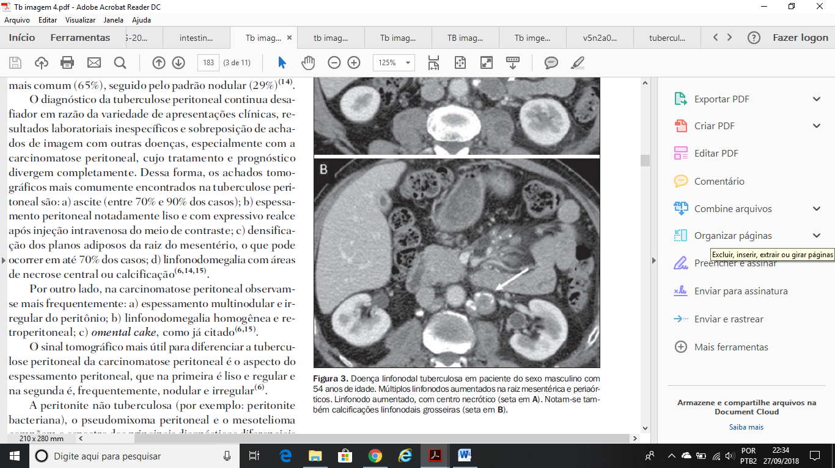

A

**Fonte**: ROCHA et al, 2015

## Tuberculose peritoneal

A tuberculose peritoneal é a forma mais comum de TB abdominal, incluindo a cavidade peritoneal, o mesentério e o omento, esta apresenta uma origem hematogênica, mas pode ser secundária a ruptura linfonodal, disseminação gastrointestinal ou envolvimento tubário. A incidência de TB peritoneal é mais significativa em pacientes portadores de cirrose hepática, se comparada com indivíduos saudáveis, e acredita-se que a cirrose constitua, por si só, um fator de risco para a infecção, pois leva o indivíduo a um estado de imunodeficiência, geralmente apresentando um comprometimento da imunidade celular (ROCHA et al., 2015; MOUTINHO, 2016; SRINIVASA; JANMEJA, 2016).

Esquematicamente, a TB peritoneal é dividida em três tipos: (1) o tipo ascítico úmido, geralmente estando associada a grande quantidade de fluido livre ou loculado no abdômen; (2) o tipo fibrótico fixo, sendo este relativamente menos comum, caracterizado pelo envolvimento do omento e mesentério, (3) o tipo plástico seco, sendo caracterizado por reações peritoneais fibrosas, nódulos peritoneais e presença de aderências. Tendo em vista que estes três tipos podem ocorrer simultaneamente (ROCHA et al., 2015; DEBI et al., 2014).

Visto que esta forma da TB apresenta manifestações clínicas variadas, o seu diagnóstico continua sendo desafiador devido a sua natureza insidiosa, e as possíveis limitações dos diagnósticos disponíveis. Desta forma, os achados tomográficos mais encontrados nesta forma da doença são: ascite (entre 70% e 90%), (Figura 2); espessamento peritoneal intravenoso de meio de contraste; gânglios linfáticos calcificados ou com centro hipodenso e margens hiperdensas, espessamento do mesentério e do epiploon, espessamento do peritônio e aglutinação das ansas intestinais (SHARMA; BHATIA, 2004; MOUINHO, 2016).

**Figura 2**. Presença de ascite logo abaixo das alças intestinais conglomeradas

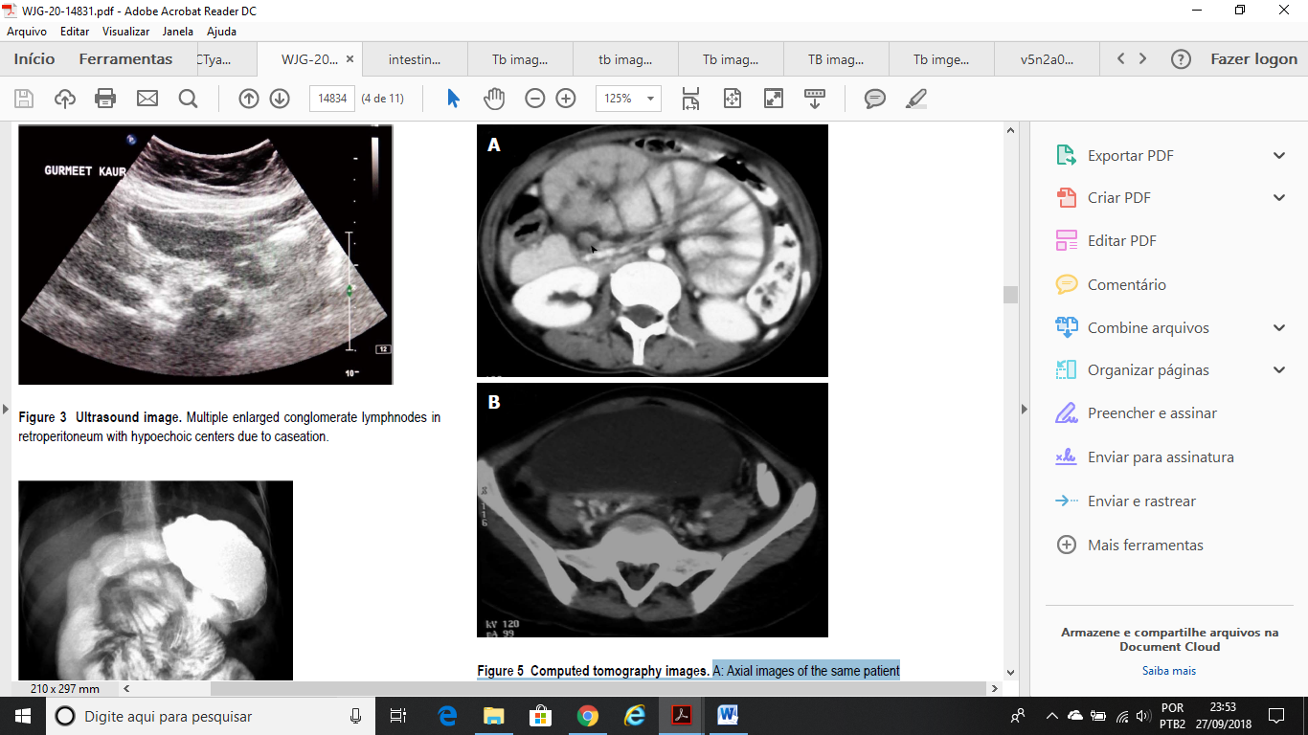

**Fonte:** DEBI et al, 2014

## Tuberculose gastrointestinal

A TB intestinal não é infrequente na forma abdominal, onde os locais mais comumente afetados são a localização ileocecal, seguida de jejuno e cólon; o esôfago, estômago e duodeno são raramente envolvidos. Existem alguns mecanismos que podem provocar o envolvimento do intestino pela doença, como a ingestão de material contaminado na TB pulmonar ativa, reativação de um foco intestinal quiescente resultante de uma disseminação hematogênica na infância, ou extensão direta a partir de outros órgãos (DEBI et al., 2014; HASAN, 2017).

A reação patológica desta forma da doença pode apresentar-se de três formas, a de estruturação ulcerativa, hipertrófica ou ulcero-hipertrófica. Os sintomas mais usuais decorrentes da doença são dor abdominal, anemia, perda de peso e linfonodomegalias e ataques de dor abdominal com diarreia intermitente (CHONG; LIM, 2009).

O diagnóstico é dificultoso, o que normalmente leva a uma descoberta tardia da doença, resultando em uma alta taxa de mortalidade. Os principais achados de imagem são o espessamente parietal simétrico ou assimétrico, compressão extrínseca por linfonodomegalias (Figura 3), que configuram se massas heterogêneas quando associadas a alças aderentes, e espessamento mesentérico (DEBI et al., 2014; HASAN, 2017).

**Figura 3**. Imagem axial da TC mostrando um grande linfonodo, centralmente hipoecoico, (seta branca).

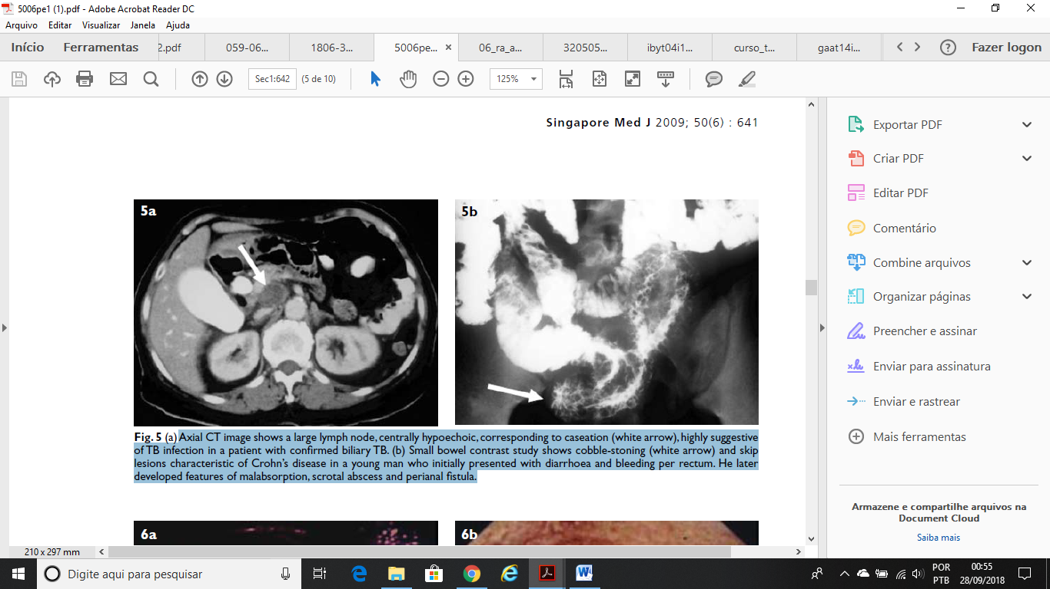

**Fonte:** CHONG; 2009.

## Tuberculose visceral

A TB visceral com o envolvimento de órgãos sólidos abdominais é relativamente incomum, ocorrendo em cerca de 15 a 20% de todos os pacientes com TB abdominal. O sistema geniturinário é o mais envolvido, seguido pelo fígado, baço e pâncreas. O modo mais comum de disseminação é por meio da via hematogênica. Apenas 15% dos pacientes que apresentam essa forma da doença sofrem de TB pulmonar concomitantemente, além disso, esses pacientes apresentam sintomas inespecíficos, o que dificulta o diagnóstico (ARAUJO, 2015).

Os principais achados de imagem na TB visceral podem ser a presença de nódulos hipovasculares, aumento das dimensões do órgão, como é o caso do pâncreas (Figura 4), hiperplasia e calcificação (ROCHA et al., 2015).

**Figura 4.** Leve aumento das dimensões e perda dos contornos lobulados do pâncreas.

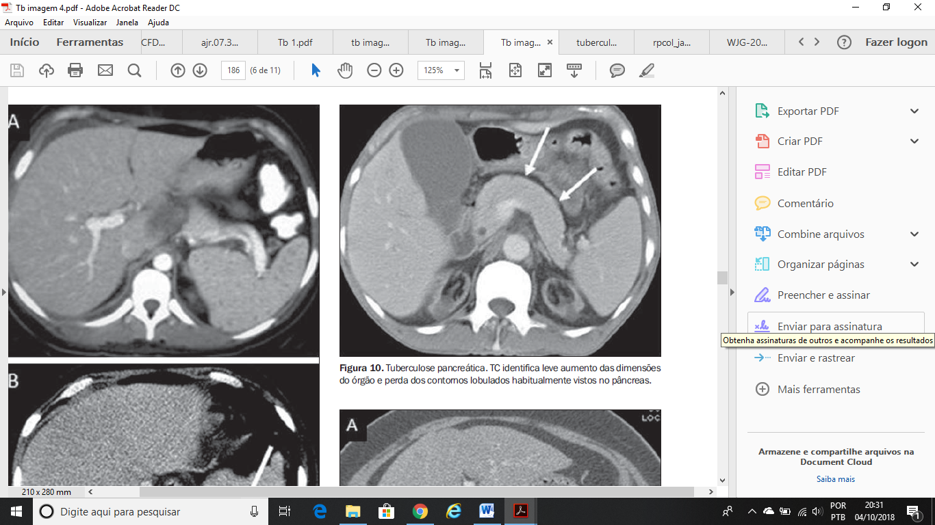

**Fonte**: ROCHA et al, 2015

## Diagnóstico diferencial da tuberculose abdominal

A TB abdominal é caracterizada como paucibacilar, pois o suprimento de oxigênio é menor do que na forma pulmonar, de modo que os novos métodos de diagnósticos são de grande valia (AMATO; MORILLO, 2005).

O padrão ouro a ser realizado é a cultura do Bacilo de Koch, onde são empregados os métodos tradicionais de baciloscopia e cultura, visto que este é de maior especificidade e sensibilidade. A baciloscopia se dá pela pesquisa de *Mycobacterium tuberculosis*, que é um bacilo álcool-ácido resistente (BAAR), já a cultura é feita por meio de semeadura da amostra em meios de cultura sólidos ou líquidos (GOMES, 2013).

O diagnostico cirúrgico da doença ainda é muito comum, especialmente quando não há o comprometimento pulmonar. A laparoscopia exploratória é segura e permite chegar ao diagnóstico em 85% dos casos. Visto que o estudo histopatológico também é comumente usado para a TBEP (GOMES, 2013; LOUREIRO et al., 2006).

Devido ser um diagnóstico dificultoso e que envolva procedimentos cirúrgicos para que se faça o exame direto do material da lesão, os exames de cultura, histopatológico e de imagem tem papel de destaque neste meio. Exames de imagens diversos podem ser utilizados dependendo do sítio afetado, como por exemplo, TC, ressonância magnética e ultrassonografia, visto que estes têm vantagens sobre os demais, pois não são procedimentos invasivos e permitem um diagnóstico preciso da lesão, se juntando com os achados clínicos do paciente (AMATO; MORILLO, 2005; GOMES, 2013; LOUREIRO et al., 2006).

A TC tem uma vantagem sobre a ultrassonografia, na medida em que examina uma série de estruturas abdominais. Até poucos anos atrás, a única característica da tuberculose abdominal relatada na TC era a aparência inespecífica de ascites de alta densidade. Ao longo dos anos, vários relatórios foram publicados destacando o amplo espectro de anormalidades demonstradas na TC, assim como também oferece a capacidade única de avaliar o envolvimento extraluminal, peritoneal, nodal e visceral em um único exame, o que mostra ser um grande benefício no diagnóstico da tuberculose abdominal (JOSHI; BASANTANI, 2014).

A ressonância magnética do abdômen tem sido usada principalmente para avaliação de órgãos sólidos, como fígado, baço, pâncreas, rim e glândulas suprarrenais, devido à sua resolução superior de tecido mole e aquisição multiplanar. No entanto, seu papel na avaliação de patologias intestinais tem sido limitado à avaliação de anormalidades anorretais. Os artefatos graves relacionados ao peristaltismo intestinal, respiração e longo tempo de aquisição causaram a degradação das imagens, impedindo a avaliação das patologias intestinais (JOSHI; BASANTANI, 2014).

Um outro método extremamente útil no diagnóstico precoce em amostras paucibacilares é a reação em cadeia da polimerase (PCR), pois está permite amplificar sequências especificas de DNA. Pode ser realizado em líquido ascítico e outros materiais, sendo solicitada sempre em conjunto com a baciloscopia e cultura, pois as micobácterias atípicas podem alterar o teste molecular (AMATO; MORILLO, 2005).

1. **CONCLUSÃO**

A tuberculose abdominal é uma doença infecciosa curável com alta morbidade e mortalidade se não tratada. Esta patologia pode acometer diversos órgãos de maneira isolada ou concomitante, podendo ter evolução silenciosa ou insidiosa. Neste sentido o diagnóstico da mesma requer um alto grau de suspeição, onde muitas vezes é necessária a intervenção cirúrgica para que seja realizado o estudo histopatológico da lesão, nesta ótica, o diagnóstico por imagem, mais precisamente a tomografia computadorizada tornou-se uma pilar para a investigação de tuberculose abdominal, visto que este exame mostra uma gama de anormalidades decorrente da doença, além de proporcionar uma avaliação concomitante de diversas estruturas abdominais o que permite a realização do exame de forma menos invasiva e juntamente com a suspeita clínica do paciente possibilita uma maior exatidão do diagnóstico, proporcionando assim o estabelecimento de estratégias mais eficazes para instituição do tratamento adequado o mais breve possível.

1. **REFERÊNCIAS**

AMATO, A. C. M.; MORILLO, M. G. Tuberculose Abdominal, **Cirurgia do Sistema Digestivo***,* January 2005.

ARAUJO, A. L. E. A importância da imagem na avaliação da tuberculose abdominal, **Radiol Bras**. v. 48, n. 3, 2015.

CAMPOS, C. A.; MARCHIORI, E. RODIGUES, R. Tuberculose pulmonar: achados na tomografia computadorizada de alta resolução do tórax em pacientes com doença em atividade comprovada bacteriologicamente, **J Pneumol**, v. 28, n. 1, 2002.

CHONG, V. H.; LIM, K. S. Gastrointestinal tuberculosis, **Singapore Med Pictorial Essay J.,** v. 50, n. 6, 2009.

DEBI, U. et al.; Abdominal tuberculosis of the gastrointestinal tract: Revisited, ***World J Gastroenterol****,* v. 20, n. 40, 2014.

GOMES, T. **Tuberculose extrapulmonar: uma abordagem epidemiológica e molecular**, Dissertação (Título de Mestre em Doenças Infecciosas), UNIVERSIDADE FEDERAL DO ESPÍRITO SANTO, 2013.

HASAN, R. Intestinal Tuberculosis, **Current Research in Microbiology and Biotechnology**, v. 5, n. 2, p. 992-996, 2017.

JOSHI, A. R.; BASANTANI, A. S.; PATEL, T. C. Role of CT and MRI in Abdominal Tuberculosis, **Curr Radiol Rep**, v. 2, n. 66, 2014.

LIMA, S. S. et al.; Análise espacial da tuberculose em Belém, estado do Pará, Brasil, **Rev Pan-Amaz Saúde,** v. 8, n. 2, p. 57-65, 2017.

LOPES, A. J. et al.; Tuberculose extrapulmonar: aspectos clínicos e de imagem, **Pulmão RJ**, v. 15, n. 4, p. 253-261, 2006.

LOUREIRO, M. P. et al.; Intestinal Tuberculosis - Minimally invasive diagnosis and ressection Case Repor,**Rev bras videocir,** v. 4, n. 1, p. 13-16, 2006.

MARCONI, M. A; LAKATOS, E. M**. Fundamentos de metodologia científica**, 7º Ed. São Paulo: Atlas, 2010.

**MINISTERIO DA SAÚDE**, Boletim Epidemiológico, Mar. v. 49, n. 11, 2018.

MOHAPATRA, P. R.; JANMEJA, A. K.Tuberculous Lymphadenitis, **JAPI august**, v. 57, 2009.

MOUTINHO, A. C. F. D. F. **Tuberculose Peritoneal: Um desafio diagnóstico**, Tese (Mestrado Integrado em Medicina), Faculdade de Medicina Lisboa, 2015-2016.

PAULA, R. et al.; Por que os pacientes de tuberculose procuram as unidades de urgência e emergência para serem diagnosticados: um estudo de representação social, **REV BRAS EPIDEMIOL**, JUL-SET 2014; 600-614

ROCHA, E. L. et al.; Tuberculose abdominal: uma revisão radiológica com ênfase em achados de tomografia computadorizada e ressonância magnética, **Radiol Bras**., v. 48, n. 3, p. 305-315, 2015.

SHARMA, M. P.; BHATIA, V. Abdominal tuberculosis**, Indian J Med Res 120**, p. 305-315, 2004.

SOOD, R. Diagnosis of Abdominal Tuberculosis: Role of Imaging, ***Journal, Indian Academy of Clinical Medicine***, v. 2, n. 3, 2001.

SRINIVASA, D., KUMAR, E. A. A. TB ascitis in cirrhosis of liver - A case report, **IAIM**, v. 3, n. 3, p. 181-184, 2016.